# MỤC LỤC

MỤC LỤC 1

DANH MỤC HÌNH ẢNH 3

LỜI CẢM ƠN 4

LỜI NÓI ĐẦU. 5

CHƯƠNG 1: TỔNG QUAN VỀ THÙNG ĐỰNG RÁC THÔNG MINH 8

1.1 Tình hình nghiên cứu ngoài nước. 8

1.2 Tình hình nghiên cứu trong nước. 12

1.3 Phân loại thùng rác thông minh. 15

1.4 Ưu điểm, nhược điểm của thùng rác thông minh. 16

1.4.1 Ưu điểm 16

1.4.2 Nhược điểm 17

1.5 Kết luận chương 1 17

CHƯƠNG 2: CƠ SỞ LÝ THUYẾT 18

2.1 Tổng quan về Arduino 18

2.1.1 Giới thiệu về Arduino 18

2.1.2 Giới thiệu về Arduino Nano 19

2.2 Module cảm biến vật cản hồng ngoại. 21

2.2.1 IC LM393 21

2.2.2 Module cảm biến vật cản hồng ngoại 22

2.3 Cảm biến siêu âm HC-SR04 24

2.4.1. IC Max232 24

2.3.1 Module cảm biến siêu âm HC-SR04 25

2.4 Mạch phát âm thanh. 27

2.5 Mạch Buck LM2596 28

2.6 Động cơ RC Servo Futaba S3003 28

2.6.1 Cấu tạo và nguyên lý hoạt động 29

2.6.2 Ứng dụng 30

2.7 Phần mềm thiết kế Altium Designer 31

2.8 Phần mềm Arduino IDE 33

2.9 Kết luận chương 2 35

CHƯƠNG 3: THIẾT KẾ HỆ THỐNG 36

3.1 Thiết kế sơ đồ khối thùng đựng rác thông minh 36

3.1.1 Yêu cầu 36

3.1.2 Sơ đồ khối 36

3.2 Lưu đồ thuật toán 37

3.3 Sơ đồ nguyên lý trên phần mềm Altium Designer 38

3.3.1 Khối xử lý trung tâm (MCU) 39

3.3.2 Khối nguồn và ổn áp nguồn 39

3.3.3 Khối LCD 39

3.3.4 Khối SR04 40

3.3.5 Khối Servo 40

3.3.6 Khối cảm biến vật cản 40

3.3.7 Khối giao tiếp DFPlayer Mini 41

3.3.8 Khối mở rộng 41

3.4 Sơ đồ mạch in (PCB) 42

3.5 Kết luận chương 3. 42

Kết luận và hướng phát triển đề tài 43

3.6 Một số hình ảnh thực tế của hệ thống 43

3.7 Hướng dẫn sử dụng sản phẩm 44

3.8 Ưu điểm và nhược điểm của hệ thống 44

3.9 Hướng phát triển của đề tài 44

TÀI LIỆU THAM KHẢO 46

Phụ lục 47

PHỤ LỤC 54

# DANH MỤC HÌNH ẢNH

Hình 1.1: Thùng rác thông minh Xiaomi Ninestarts 11

Hình 1.2: Thùng rác thông minh EKO 9285MT 12

Hình 1.3: Thùng rác cảm ứng thông minh H56-B 13

Hình 1.4: Thùng rác Kowon SKB-0601 14

Hình 1.5. Thùng rác thông minh tích hợp QR code tích điểm theo lần phân loại rác tại Vinschool. 15

Hình 1.6. Thùng rác thông minh Ecolife 17

Hình 2.1: Arduino Nano 22

Hình 2.2: IC LM393 23

Hình 2.3: IC MAX232 26

Hình 2.4: Cảm biến khoảng cách SR04 28

Hình 2.5. Module mạch phát âm thanh 29

Hình 2.6: Mạch Buck LM2596 30

Hình 2.7: Servo Futuba S3003 31

Hình 2.8: Altium Designer 22 33

Hình 2.9: Một cử số giao diện Altium Designer 34

Hình 2.10: Giao diện Arduino IDE 35

Hình 3.1: Sơ đồ khối của hệ thống 39

Hình 3.2: Sơ đồ nguyên lý toàn mạch 42

Hình 3.3: Khối xử lý trung tâm 43

Hình 3.4: Khối nguồn 43

Hình 3.5: Khối SR-04 44

Hình 3.6: Khối giao tiếp DFPlayer Mini 45

Hình 3.7: khối mở rộng 45

Hình 3.8: Sơ đồ mạch in PCB 46

# DANH MỤC TỪ VIẾT TẮT

|  |  |  |
| --- | --- | --- |
| Từ viết tắt | Từ Tiếng Anh | Từ Tiếng Việt |
| LCD | Liquid Crysistal Display | Màn hình tinh thể lỏng |
| MCU | Multipoint Control Unit | Thiết bị điều khiển đa điểm |
| PCB | Printed Circuit Board | Mạch in |
| DC | Direct Circuit | Một chiều |
| UART | Universal Asynchronous Receiver Transmitter | Bộ truyền nhận nối tiếp bất đồng bộ. |
| IDE | Integrated Development Environment | Môi trường phát triển tích hợp |
| I2C | Inter-Integrated Circuit | Giao tiếp giữa các mạch tích hợp |
| IC | Integrated Circuit | Mạch tích hợp |

# LỜI CẢM ƠN

Em xin gửi lời cảm ơn chân thành và sự tri ân sâu sắc đối với các thầy cô của trường Đại Học Công Nghiệp Hà Nội, đặc biệt là các thầy cô ở khoa Điện Tử Viễn Thông của trường và em cũng xin chân thành cảm Th.S Trần Xuân Phương – người đã phụ trách hướng dẫn và nhiệt tình hỗ trợ em trong quá trình tìm hiểu và hoàn thiện sản phẩm đồ án tốt nghiệp.

Trong quá trình thực hiện đồ án và làm bài báo cáo đồ án, do kiến thức cũng như kinh nghiệm thực tế còn nhiều hạn chế nên bài báo cáo không thể tránh khỏi những thiếu sót, em rất mong nhận được ý kiến đóng góp thầy, cô để em học hỏi được nhiều kĩ năng, kinh nghiệm sau khi tốt nghiệp.

Cuối cùng, em xin chân thành cảm ơn gia đình và bạn bè đã luôn tạo điều kiện, quan tâm, giúp đỡ, động viên trong suốt quá trình học tập và hoàn thành đề tài đồ án tốt nghiệp.

Em xin chân thành cảm ơn!

.

Hà Nội, Ngày… tháng… năm 2022

Sinh viên thực hiện

Nguyễn Văn Trà

# LỜI NÓI ĐẦU.

**Lý do lưa chọn đề tài.**

Song hành cùng sự phát triển nhanh của xã hội hiện nay thì chất thải sinh hoạt được sinh ra cũng nhiều hơn. Chúng ta phải chịu nhiều tổn hại về mặt môi trường và xã hội, không chỉ gây mất mỹ quan đô thị, ô nhiễm môi trường sống mà sức khỏe của người dân nhiều khu vực bị ảnh hưởng nghiêm trọng.

Bên cạnh những biện pháp nhằm hạn chế chất thải cho môi trường như tái sử dụng các rác thải sinh hoạt từ chất liệu nhựa, sắt, đồ kim loại…. thành những chất có thể tái sử dụng được, thì việc sử dụng thùng rác cũng đã trở thành thói quen không thể thiếu để đảm bảo một môi trường sạch và an toàn cho sức khỏe.

Với mục đích có thể tạo ra một thùng rác thông minh, thân thiện với người dùng và giá thành phải chăng, em xin giới thiệu đề tài: “**Thiết kế thùng đựng rác thông minh sử dụng cảm biến phát hiện vật cản**”. Với đề tài này, chúng ta có thể phát triển thêm thành một hệ thống hoàn chỉnh, có thể giúp con người dễ dàng sử dụng, góp phần bảo vệ môi trường xanh, sạch và đẹp.

**Mục đích nghiên cứu.**

Bảo vệ môi trườn là khẩu hiệu của toàn thế giới, không riêng gì một quốc gia nào. Bởi lẽ môi trường là của toàn nhân loại và nó có ảnh hưởng đến tất cả chúng ta không chừa một ai. Chính vì thế bảo vệ môi trường là trách nhiệm của mỗi cá nhân, tập thể để chúng ta có được một môi trường sống trong lành và an toàn. Ngày nay công cuộc bảo vệ môi trường đã chở thành một vấn đề mang tính xã hội với những biện pháp bảo vệ liên tiếp được sử dụng rộng rãi và có những biện pháp lâu dài được sử dụng đến tận ngày nay. Sử dụng thùng rác công cộng, cá nhân để bảo vệ môi trường là một trong những biện pháp chiến lược như vậy?

Vì sao cần sử dụng thùng rác trong bảo vệ môi trường?

Như đã chia sẻ ở trên vấn đề môi trường hiện nay đã chở thành vấn đề toàn cầu của toàn nhân loại. sự phát triển của các ngành công nghiệp sản xuất đã làm cho môi trường xung quanh bị tổn hại nghiêm trọng. Tình trạng ô nhiễm môi trường thường xuyên diễn ra và đã ảnh hưởng cực xấu đến sức khỏe con người và động vật sống quanh đó.

Hơn thế nữa dân số ngày càng tăng, số lượng rác thải sinh hoạt cũng ngày mọt nhiều chính vì thế thực chất chúng ta đang dâng phá hoại môi trường sống của chính chúng ta. Vì vậy phương pháp sử dụng thùng rác trong sinh hoạt là một phương pháp đem lại nhiều hiệu quả to lớn. với sự phát triển của những ngành công nghiệp và những thành tựu của nghiên cứu khoa học hiện nay chúng ta đã có thể tái chế một số chất thải sinh hoạt. Sử dụng thùng rác trong sinh hoạt là một cách có thể phân loại rác thải để có thể đưa vào các nhà máy tái chế, tiết kiệm nguồn nguyên liệu cho nhà nước cũng như là giảm thiểu sức lao động của người dân. Hơn thế nữa sử dụng thùng rác trong sinh hoạt để người dân có thể có ý thức trong việc bảo vệ môi trường cũng như là tạo nên cảnh quan sinh hoạt trong lành và xanh sạch.

Vì thế để nắm rõ hơn và nâng cao tầm hiểu biết của bản thân đối với lợi ích của con người, đồng thời góp phần vào việc tuyên truyền việc sử dụng thùng rác đúng cách, đồng thời đem lại hiệu quả cao trong việc bảo vệ môi trường, em quyết định nghiên cứu đề tài thùng rác thông minh.

**Đối tượng và phạm vi nghiên cứu.**

Đối tượng nghiên cứu trong đồ án này bao gồm: Thiết kế mạch vi điều khiển Arduino Nano, tìm hiểu các chức năng, ứng dụng của vi điều khiển Arduino Nano. Tìm hiểu cơ sở lý thuyết về hệ thống thùng rác thông minh nói chung và các loại công tắc cảm ứng tích hợp nhiều tiện ích nói riêng; tìm hiểu về nguyên lí của hệ thống thông minh; cách đọc giá trị tín hiệu nhận được từ cảm biến về vi điều khiển và hiển thị qua LCD thông qua giao thức truyền thông I2C.

Sử dụng kiến thức đã học, nghiên cứu thiết kế hệ thống đơn giản nhằm đáp ứng đủ yêu cầu của hệ thống, thiết kế mô hình mini mô phỏng quá trình hoạt động của hệ thống.

**Ý nghĩa khoa học và thực tiễn của đề tài.**

Đề tài tập trung vào thiết kế mô hình thiết kế thùng đựng rác thông minh sử dụng cảm biến phát hiện vật cản . Đề tài giúp người dùng và người vận hành có thể giám sát và điều khiển dễ dàng các thiết bị thông qua điện thoại hoặc máy tính có kết nối Internet.

Hệ thống thùng rác thông minh ra đời hình thành và phát triển trong giai đoạn kinh tế của thế giới nói chung và đất nước như hiện nay đã đánh dấu thêm những bước ngoặt quan trọng cho sự tiến bộ của khoa học – công nghệ kĩ thuật thực tế đã ứng dụng một cách tốt nhất cho những mục đích cao, khó của con người. Có một tầm quan trọng ảnh hưởng đến việc bảo vệ môi trường đặc biệt là đối với tình hình nước Việt Nam ta hiện nay, làm tăng nhiều mặt tốt phục vụ cho cuộc sống như sự phát triển kinh tế của con người hứa hẹn một sự phát triển vững mạnh và ổn định lâu dài. Từ đây sự thay thế máy móc của các thiết bị hiện đại, đã giảm thiểu thời gian lao động cho quá trình sản xuất cũng như trong các quá trình khác để tạo ra sản phẩm. Nhận thấy một thế mạnh nữa rằng những công việc khó khăn phức tạp đã được thay thế bằng máy móc tự động rất nhiều. Nhờ vậy mà sức khỏe và đời sống vật chất tinh thần ngày càng nâng cao và cải thiện một cách rõ rệt.

Không những vậy kể từ khi ra đời thì các vấn đề về sinh thái, sự ô nhiễm môi trường đang ở mức báo động, hay những biến đổi khí hậu của thiên nhiên đã có sự hình thành nhanh chóng gây ra những hậu quả vô cùng nguy hiểm. Lâu dài nó sẽ làm cho sự tồn tại của con người không được lâu dài. Bởi vậy, hệ thống phân loại sản phẩm nói riêng trong nhiều hệ thống tự động khác có ý nghĩa hơn vào thế kỉ này. Do đó con người không thể tác động trưc tiếp những tác hại và hậu quả gây ra, giải pháp tối ưu cho các hệ thống tự động.

# TỔNG QUAN VỀ THÙNG ĐỰNG RÁC THÔNG MINH

* 1. Tình hình nghiên cứu ngoài nước.

Sản phẩm thùng rác ngày càng được thiết kế thông minh và hiện đại, cho thấy sự phát triển của sự sáng tạo và công nghệ tiên tiến hiện nay. Điều đó cũng đồng nghĩa với việc rác thải mỗi ngày càng nhiều và chúng cần phải chế tạo sản xuất ra những vật dụng, thiết bị, công nghệ thu gom xử lý rác phù hợp để công tác giữ gìn vệ sinh môi trường diễn ra dễ dàng và tối ưu. Thùng rác thông minh hiện đại đã trở nên phổ biến, việc sử dụng những loại thùng rác này góp phần giảm thiểu ô nhiễm môi trường.

Thùng rác giờ đây không chỉ là một vật đựng rác đơn giản thông thường, đây còn là một sản phẩm độc đáo dùng để trang trí cho không gian nơi đặt thùng rác, từ hộ gia đình, văn phòng làm việc cho đến những nơi công cộng như khu dân cư, khu công nghiệp, nhà hàng, khách sạn, công viên, khu vui chơi, khu mua sắm,...

Gần đây, các phát minh mới về thùng rác lần lượt ra đời, mới nhất chính là thùng rác thông minh tại New York, chúng được lắp đặt wifi miễn phí để phát cho khách du lịch tại địa điểm này. Thậm chí một số thùng rác có khả năng tự động thu gọn lượng rác thải lớn trong thùng nếu quá đầy. Thùng rác thông minh còn được thiết kế với tính năng hấp thu năng lượng mặt trời để tạo năng lượng sử dụng cho các thiết bị thông minh kết nối với thùng rác. Thiết kế thùng rác chia làm 2 ngăn, 1 bên là rác thải vô cơ, bên còn lại là chứa rác thải hữu cơ, dùng để tạo ra phân nuôi dưỡng cây xanh. Thùng rác hiện đại thông minh còn có chức năng khác dùng để sạc bin,...Và còn vô số kiểu thùng rác thông minh khác được sáng chế, nhưng quan trọng hơn hết chính là ý thức tự bỏ rác vào thùng của cộng đồng. Mặc dù sản phẩm thùng rác công cộng có thiết kế mới hay đẹp cỡ nào mà tình trạng vứt rác bừa bãi vẫn diễn ra thì xem như cũng không có tác dụng gì.

Vì thế, để giữ gìn môi trường xanh - sạch - đẹp, mỗi người chúng ta phải ý thức trong việc vứt rác đúng nơi quy định, sử dụng thùng rác đúng cách và phải biết phân loại rác ngay tại nguồn để góp công sức cho xã hội.

Một số sản phẩm đã được bán trên thị trường như:

*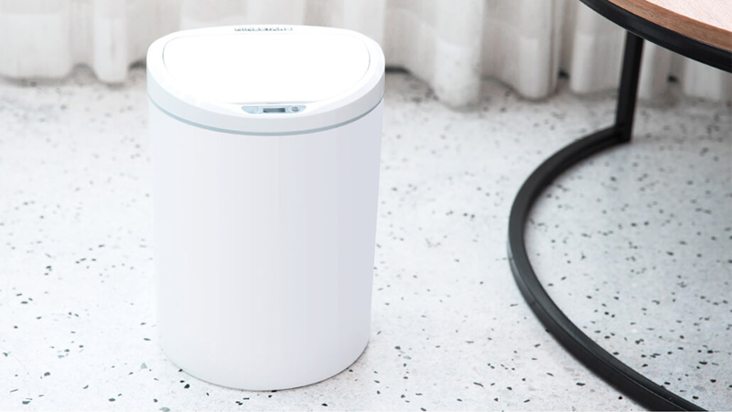Thùng rác thông minh Xiaomi Ninestars*

Hình 1.1: Thùng rác thông minh Xiaomi Ninestarts

* **Kích thước**: 244mm x 191mm x 342mm
* **Thể tích**: 10 lít
* **Chất liệu vỏ**: Nhựa cao cấp ABS
* **Khối lượng**: 1.49 kg
* **Pin**: 2 [pin AA](https://www.thegioididong.com/hoi-dap/pin-aa-2a-va-aaa-3a-la-gi-co-gi-khac-nhau-1223152)

Khi nhắc đến các thiết bị thông minh sử dụng trong gia đình, Xiaomi chắc hẳn là cái tên không thể thiếu với những sản phẩm đa dạng, giá rẻ cùng công nghệ hiện đại.

Thùng rác thông minh Xiaomi Ninestars có thiết kế hình trụ tròn với dung tích 10 lít, phù hợp để bạn đặt ở phòng khách hoặc phòng bếp.

*Thùng rác thông minh EKO 9285MT*

* **Kích thước**: 25(Ø) x 345 mm
* **Thể tích**: 9 lít
* **Chất liệu vỏ**: Inox cao cấp
* **Khối lượng**: Khoảng 2kg
* **Pin**: Pin [500mAh](https://www.thegioididong.com/hoi-dap/wh-va-mah-la-gi-cach-chuyen-doi-wh-sang-mah-va-nguoc-lai-1281479#hmenuid2), điện thế 4AA

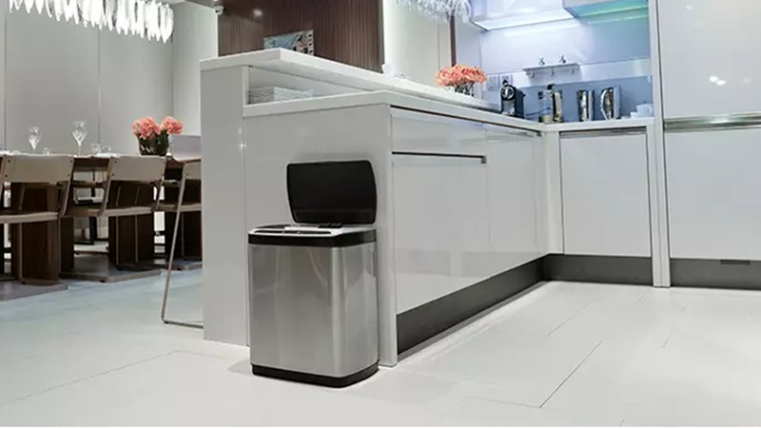

Hình 1.2: Thùng rác thông minh EKO 9285MT

EKO cũng là một trong số những thương hiệu đồ gia dụng sở hữu nhiều thùng rác thông minh với các mẫu mã với các kích thước đa dạng. Thùng rác thông minh **EKO 9285MT** được trang bị cơ chế cảm biến thông minh giúp **đóng**, **mở nắp tự động**, giúp bạn giữ vệ sinh khi bỏ rác vào thùng.

*Thùng rác cảm ứng thông minh H56-B*

* **Kích thước**: 380mm x 260mm x 620mm
* **Thể tích**: 30 lít
* **Chất liệu vỏ**: Inox cao cấp
* **Pin**: 4 pin AA

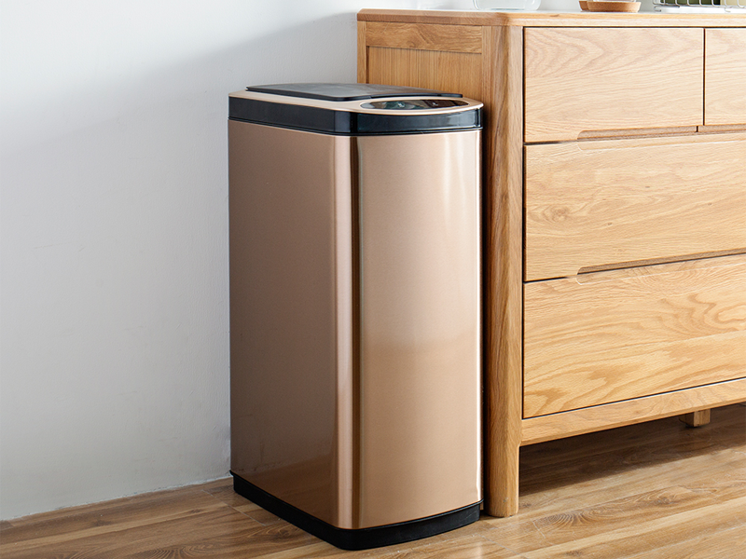Thùng rác H56-B sở hữu thiết kế sang trọng, thanh lịch, phù hợp để đặt ở phòng khách và phòng bếp. Nắp thùng có công nghệ cảm ứng tiệm cận nhẹ nhàng, giúp tự động đóng, mở nắp thùng tiện cho bạn vứt rác. Thêm vào đó, với dung tích lên đến 30 lít, đây sẽ là sản phẩm vô cùng phù hợp với gia đình.

Hình 1.3: Thùng rác cảm ứng thông minh H56-B

Thùng sở hữu chất liệu vỏ bằng inox xước mờ cao cấp, giúp **chống bụi bám cũng như vân tay**. Ngoài công dụng như một chiếc thùng rác, đây còn có thể xem là vật trang trí nội thất, giúp không gian nhà của bạn trở nên ấm cúng, sang trọng.

*Thùng rác Kowon KSB-0601*

- **Kích thước**: 278mm x 297mm x 385mm

- **Thể tích**: 6 lít

- **Chất liệu vỏ**: Nhựa ABS cao cấp

- **Khối lượng**: 1.6kg

- **Pin**: 3 pin AA

Kowon là một thương hiệu đến từ Trung Quốc. Tương tự như các mẫu thùng rác thông minh khác, thùng rác **Kowon KSB-0601**có thể **đóng**,**mở nắp 3000 - 5000 lần sau mỗi lần thay pin**, tức là có thể sử dụng**2 đến 4 tháng liên tục không cần thay pin mới**.

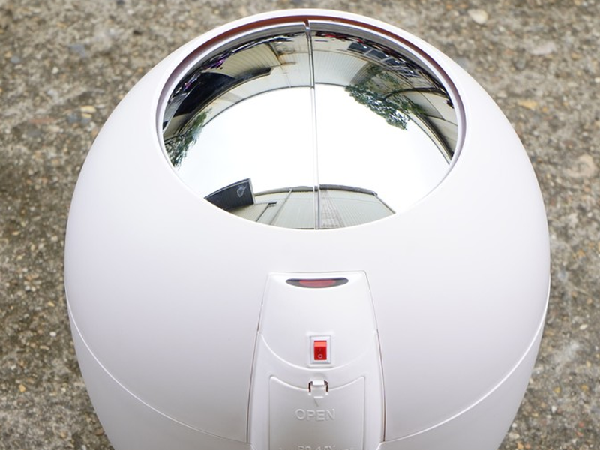

Hình 1.4: Thùng rác Kowon SKB-0601

Thêm vào đó, thùng rác còn sở hữu công nghệ cảm ứng giúp thùng có thể cảm nhận được lúc bạn đến gần để**tự động mở nắp**và **đóng lại sau 5s** khi bạn đã bỏ rác vào thùng.

* 1. Tình hình nghiên cứu trong nước.

Không chỉ nước ngoài chú tâm tới bảo vệ môi trường, phân loại rác thải, phát triển công nghệ thùng rác thông minh, thùng rác tự động nhằm phục vụ con người tốt hơn, nâng cao ý thức người dân về vấn đề môi trường ô nhiễm mà Việt Nam cũng có nhưng hoạt động bổ ích về bảo vệ môi trường, mục đích tuyên truyền cho thế hệ trẻ tầm quan trọng của việc rác thải ảnh hưởng tới đời sống, kinh tế.

Trong tháng 7/2020, công ty Nestlé Việt Nam thông qua dự án mGreen cũng đã trao tặng dự án 10 thùng rác phân loại thông minh cho các trường Vinschool. Đây là loại thùng rác đầu tiên tại Việt Nam tích hợp QR code có chức năng tích điểm theo lần phân loại rác và lưu trữ hình ảnh rác tái chế mà 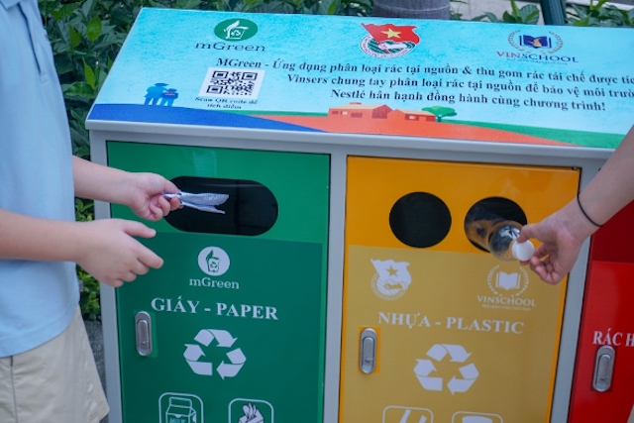chủ nguồn thải đã phân loại.

Hình 1.5. Thùng rác thông minh tích hợp QR code tích điểm theo lần phân loại rác tại Vinschool.

Với việc sở hữu thẻ tích điểm phân loại rác mGreen tích hợp trên điện thoại di động, người dùng được sử dụng ưu đãi và đổi quà tại 300 địa điểm trên cả nước. Chính vì vậy, việc triển khai ứng dụng CNTT như mGreen đã góp phần đẩy mạnh các hoạt động tăng trưởng xanh, phát triển bền vững và bảo vệ môi trường trên cả nước.

Nestlé Việt Nam hoạt động tích cực trong lĩnh vực phát triển bền vững, bảo vệ môi trường và giáo dục dinh dưỡng, thể chất, sống vui khỏe cùng người tiêu dùng trong gần 25 năm qua. Tập đoàn đã đặt ra mục tiêu tái chế và tái sử dụng 100% bao bì sản phẩm đến 2025.

Nestlé Việt Nam đã hiện thực hóa nhiều chương trình liên quan nhằm góp phần thực hiện cam kết trên, trong đó có thể kể như hoàn thành mục tiêu không có rác thải chôn lấp, chất thải rắn ra môi trường, bao gồm tái chế và tái sử dụng vỏ hộp sản phẩm sữa; sử dụng 16 triệu ống hút giấy thay thế ống hút nhựa đối với sản phẩm Milo bữa sáng, thành viên sáng lập Liên minh tái chế bao bì Việt Nam PRO.

mGreen là doanh nghiệp xã hội hoạt động với mục tiêu cung cấp giải pháp công nghệ số quản lý hoạt động phân loại chất thải, thu gom, thu mua phế liệu, rác tái chế cho khu dân cư, doanh nghiệp và chính quyền, góp phần giải quyết các vấn đề xã hội và môi trường. Một trong những giải pháp để quản lý việc thu gom, phân loại và xử lý rác hiệu quả nhất được mGreen xác định và áp dụng là phân loại rác tại nguồn.

Để giải quyết vấn đề này, giải pháp ứng dụng quản lý bằng điện thoại qua App mGreen - Ứng dụng phân loại rác tại nguồn được tích điểm đổi quà đã thực hiện tại nhiều địa điểm. mGreen đang đồng hành với Trung ương Đoàn, Urenco Hà Nội, Citenco Hồ Chí Minh để nhân rộng mô hình trên cả nước.

Một số mô hình thùng rác thông minh của Việt Nam:

**Thùng rác thông minh TOWNEW T1**

* Thương hiệu: Townew
* Kích thước: 240 x 310 x 402 mm
* Trọng lượng: 2.62kg
* Thông số kỹ thuật của pin:  Lithium Battery, 12V 2200mAh
* Thời gian sạc: 10h
* Dung tích: 15.5L

Điểm nổi bật nhất của thùng rác TOWNEW T1 so với các dòng khác là hệ thống điện được nâng cấp. Thùng rác thông minh TOWNEW T1 sử dụng pin cấp điện ô tô 18650. Nhờ đó, [thùng rác thông minh tự đóng gói](https://vietnamrobovac.vn/thung-rac-thong-minh/#thung-rac-thong-minh-tu-dong-goi/) này có trọng lượng nhẹ hơn các sản phẩm khác

**Thương hiệu Ecolife**

Hình 1.6. Thùng rác thông minh Ecolife

Với tính năng đóng, mở tự động cực thuận tiện đặc biệt cho bạn khi vứt rác. Cùng chất liệu inox bóng sáng không bám vân tay dễ dàng và đơn giản vệ sinh, cực bền đẹp với quỹ thời gian.

Nổi bật là thùng rác inox tự động Ecolife ECO805 12L. Sản phẩm này rất phù hợp cho các gia đinh có thể an tâm sử dụng.

*Thông tin chi tiết sản phẩm*

Thương hiệu: Ecolife

Chất liệu: Inox, nhựa.

Dung tích: 12L

Kích thước: 5 x 47.7cm

* 1. Phân loại thùng rác thông minh.

Thùng rác thông minh cũng có khá nhiều loại với các chức năng khác nhau. Mỗi loại sẽ có những ưu điểm riêng các bạn nên tham khảo kỹ trước khi chọn mua. Sau đây là một số loại [thung rac cam ung](https://vietnamrobovac.vn/thung-rac-thong-minh/#thung-rac-cam-ung/) thông minh đang có trên thị trường:

**Thùng rác cảm biến tự động**

Đây là loại thùng rác có cảm biến hồng ngoại giúp nhận diện khi có người đến gần. Nhờ đó, thùng rác sẽ tự động mở nắp khi bạn đưa tay lại gần để vứt rác. Tốc độ cảm biến của một số loại thùng rác cảm biến khá nhạy, gần như mở ngay lập tức khi bạn lại gần.

**Thùng rác tự động phân loại**

Thùng rác tự động phân loại rác là dòng sản phẩm cao cấp. Nó có khả năng nhận diện và phân loại rác vô cơ và hữu cơ. Chính vì lý do đó, thùng rác tự động phân loại có giá thành cao nhất trong số các loại thùng rác thông minh.

**Thùng rác bán tự động**

Khác với thùng rác tự động, thùng rác bán tự động không có khả năng tự mở nắp thùng rác. Các bạn phải sử dụng chân đạp để mở thùng rác. Tuy nhiên, thùng rác này vẫn sẽ có các tính năng khử mùi, chống côn trùng như thùng rác cảm biến tự động. Nhờ đó, loại thùng rác này sẽ hạn chế vi khuẩn sinh sôi, đảm bảo không gian sống sạch sẽ cho gia đình bạn.

* 1. Ưu điểm, nhược điểm của thùng rác thông minh.
     1. Ưu điểm

Thùng rác thông minh sở hữu rất nhiều ưu điểm vượt trội. Nhờ đó sản phẩm này hiện đang được khá nhiều gia đình quan tâm. Những ưu điểm có thể kể đến của thùng rác cảm ứng thông minh là:

* Thiết kế đẹp, hiện đại. Các mẫu thùng rác thông minh có thiết kế và màu sắc khá đơn giản như màu trắng, đen. Nhờ đó nó mang đến vẻ ngoài đẹp, tinh tế, phù hợp để ở mọi vị trí trong nhà.
* Tính năng tối tân. Thùng rác thông minh có khả năng nhận diện để mở nắp tự động và tự đóng gói túi khi rác đầy. Nhờ đó mà luôn đảm bảo được tính thẩm mỹ và sạch sẽ cho ngôi nhà.
* Đảm bảo sự sạch sẽ và vệ sinh cho nhà cửa. Các mẫu thùng rác cảm biến thông minh đều có chế độ khử mùi. Nên vi khuẩn, các loại côn trùng như ruồi, muỗi,… không thể sinh sôi, phát triển.

Thùng rác với thiết kế đẹp mắt có thể phù hợp để ở bất cứ đâu

* + 1. Nhược điểm
* Giá thành cao. Vì sở hữu những tính năng thông minh hiện đại nên thùng rác thông minh có có giá thành cao hơn nhiều so với thùng rác thường.
* Dễ bị lỗi và hỏng nếu không dùng đúng cách. Vì đây là thiết bị điện tử thông minh nên nếu các bạn sử dụng không cẩn thận thì thùng rác sẽ dễ bị hư hỏng.
* Sử dụng túi rác chuyên dụng. Một số mẫu thùng rác sẽ phải sử dụng túi rác chuyên dụng của loại thùng đó.
  1. Kết luận chương 1

Chương 1 nói về vai trò, ý nghĩa của đề tài. Đồng thời chương 1 cũng đề cập tới tổng quan về các loại thùng rác thông minh hiện có trên thị trường hiện nay bao gồm các tính năng, công dụng của chúng.

# CƠ SỞ LÝ THUYẾT

* 1. Tổng quan về Arduino
     1. Giới thiệu về Arduino

Arduino thực sự đã gây sóng gió trên thị trường người dùng DIY (là những người tự chế ra sản phẩm của mình) trên toàn thế giới trong vài năm gần đây, gần giống với những gì Apple đã làm được trên thị trường thiết bị di động. Số lượng người dùng cực lớn và đa dạng với trình độ trải rộng từ bậc phổ thông lên đến đại học đã làm cho ngay cả những người tạo ra chúng phải ngạc nhiên về mức độ phổ biến.

Arduino là gì mà có thể khiến ngay cả những sinh viên và nhà nghiên cứu tại các trường đại học danh tiếng như MIT, Stanford, Carnegie Mellon phải sử dụng, hoặc ngay cả Google cũng muốn hỗ trợ khi cho ra đời bộ kit Arduino Mega ADK dùng để phát triển các ứng dụng Android tương tác với cảm biến và các thiết bị khác.

Arduino là một board mạch vi xử lý, nhằm xây dựng các ứng dụng tương tác với nhau hoặc với môi trường được thuận lợi hơn. Phần cứng bao gồm một board mạch nguồn mở được thiết kế trên nền tảng vi xử lý AVR Atmel 18 bit, hoặc ARM Atmel 32-bit. Những Model hiện tại được trang bị gồm một cổng giao tiếp USB, sáu chân đầu vào analog, mười bốn chân I/O kỹ thuật số tương thích với nhiều board mở rộng khác nhau.

Được giới thiệu vào năm 2005, những nhà thiết kế của Arduino cố gắng mang đến một phương thức dễ dàng, không tốn kém cho những người yêu thích, sinh viên và giới chuyên nghiệp để tạo ra những thiết bị có khả năng tương tác với môi trường thông qua các cảm biến và các cơ cấu chấp hành. Những ví dụ phổ biến cho những người yêu thích mới bắt đầu bao gồm các robot đơn giản, điều khiển nhiệt độ và phát hiện chuyển động. Đi cùng với nó là một môi trường phát triển tích hợp (IDE) chạy trên các máy tính cá nhân thông thường và cho phép người dùng viết các chương trình cho Aduino bằng ngôn ngữ C hoặc C++.

Một mạch Arduino bao gồm một vi điều khiển AVR với nhiều linh kiện bổ sung giúp dễ dàng lập trình và có thể mở rộng với các mạch khác.

Một khía cạnh quan trọng của Arduino là các kết nối tiêu chuẩn của nó, cho phép người dùng kết nối với CPU của board với các module thêm vào có thể dễ dàng chuyển đổi, được gọi là shield. Vài shield truyền thông với board Arduino trực tiếp thông qua các chân khác nhau, nhưng nhiều shield được định địa chỉ thông qua serial bus I2C - nhiều shield có thể được xếp chồng và sử dụng dưới dạng song song.

Arduino chính thức thường sử dụng các dòng chip megaAVR, đặc biệt là ATmega8, ATmega168, ATmega328, ATmega1280, và ATmega2560. Một vài các bộ vi xử lý khác cũng được sử dụng bởi các mạch Arduino tương thích. Hầu hết các mạch gồm một bộ điều chỉnh tuyến tính 5V và một thạch anh dao động 16 MHz (hoặc bộ cộng hưởng ceramic trong một vài biến thể), mặc dù một vài thiết kế như LilyPad chạy tại 8 MHz và bỏ qua bộ điều chỉnh điện áp onboard do hạn chế về kích cỡ thiết bị.

Một vi điều khiển Arduino cũng có thể được lập trình sẵn với một boot loader cho phép đơn giản là upload chương trình vào bộ nhớ flash on-chip, so với các thiết bị khác thường phải cần một bộ nạp bên ngoài. Điều này giúp cho việc sử dụng Arduino được trực tiếp hơn bằng cách cho phép sử dụng một máy tính gốc như là một bộ nạp chương trình[1].

* + 1. Giới thiệu về Arduino Nano

Board Arduino Nano có cấu tạo, số lượng chân vào ra là tương tự như board Arduino Uno tuy nhiên đã được tối giản về kích thước cho tiện sử dụng hơn. Do được tối giản rất nhiều về kích thước nên Arduino Nano chỉ được nạp code và cung cấp điện bằng duy nhất 1 cổng mini USB[2].

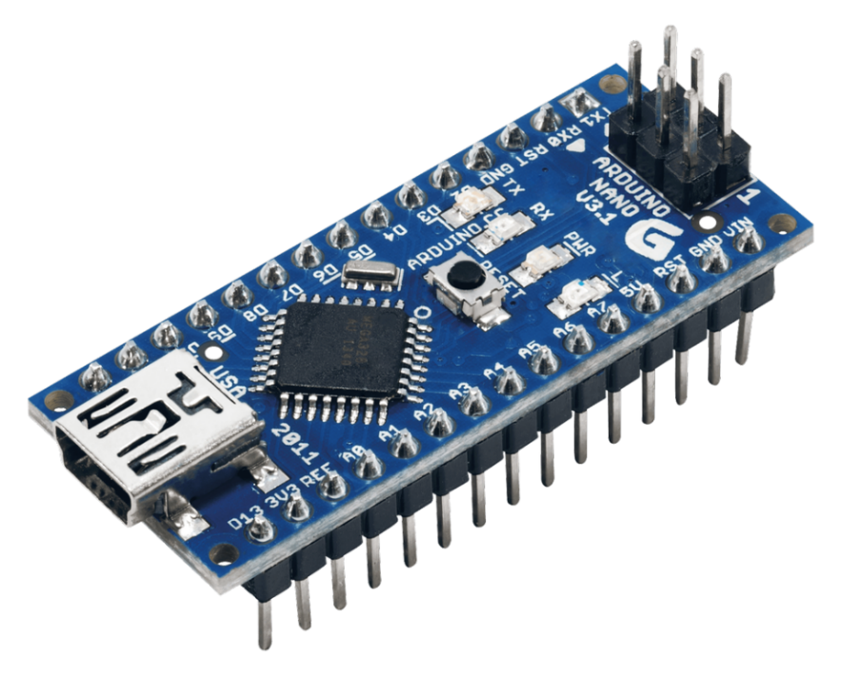

Hình 2.1: Arduino Nano

Thông số kĩ thuật chi tiết:

* Vi xử lý ATmega328 (phiên bản v3.0).
* Điện áp hoạt động 5 V.
* Điện áp đầu vào (khuyến nghị) 7-12 V.
* Điện áp đầu vào (giới hạn) 6-20 V.
* Chân vào/ra số 14 (6 chân có khả năng xuất ra tín hiệu PWM).
* Chân vào tương tự 8.
* Dòng điện mỗi chân vào/ra 40 mA.
* Bộ nhớ 16 KB (ATmega168), 32 KB (ATmega328) trong đó 2 KB dùng để nạp bootloader.
* SRAM 1 KB (ATmega168) hoặc 2 KB (ATmega328).
* EEPROM 512 bytes (ATmega168) hoặc 1 KB (ATmega328).
* Xung nhịp 16 MHz + Kích thước 0.73" x 1.70".
  1. Module cảm biến vật cản hồng ngoại.
     1. IC LM393

LM393 là một IC so sánh điện áp 8 chân được sử dụng rộng rãi, đóng gói SO-8 và các gói khác. IC nhỏ này được tích hợp nhiều tính năng phù hợp để sử dụng làm bộ so sánh. IC chứa hai opamps so sánh độ chính xác cao riêng biệt có thể hoạt động từ nguồn điện đơn hoặc kép.

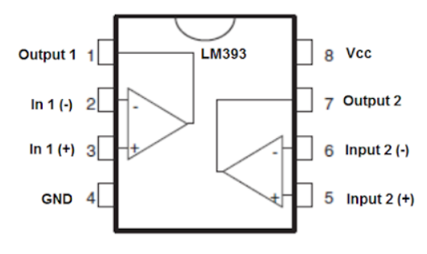

Hình 2.2: IC LM393

Sơ đồ chân IC LM393[3]:

* Chân số 1 (đầu ra A): đầu ra của Op-amp thứ nhất của IC.
* Chân số 2 (đầu vào đảo ngược A): đầu vào đảo ngược của Op-amp thứ nhất của IC.
* Chân số 3 (đầu vào không đảo ngược A): đầu vào không đảo ngược của Op-amp thứ nhất của IC.
* Chân số 4 (nối đất GND): Nối đất / âm tính cho cả hai Op-amp của IC.
* Chân số 5 (đầu vào đảo ngược B): đầu vào đảo ngược của Op-amp thứ hai của IC.
* Chân số 6 (đầu vào không đảo ngược B): đầu vào không đảo ngược của Op-amp thứ hai của IC.
  + 1. Module cảm biến vật cản hồng ngoại

Module cảm biến phát hiện vật cản hồng ngoại có một cặp mắt phát hiện tia hồng ngoại với một tần số nhất định, khi phát hiện ra tia hồng ngoại của một vật cản bề mặt phản xạ sẽ nhận tín hiệu và xử lý đèn báo màu xanh lá cây sẽ sáng đồng thời đầu cho tín hiệu ra ở mức thấp.

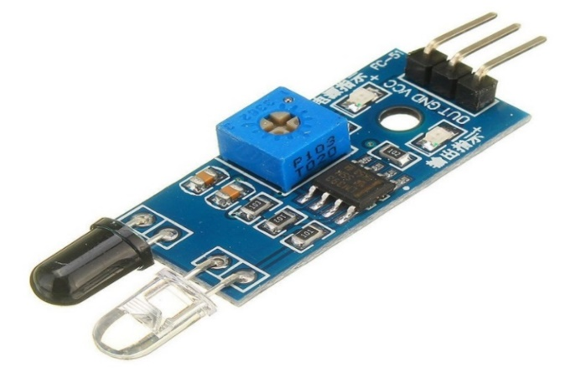

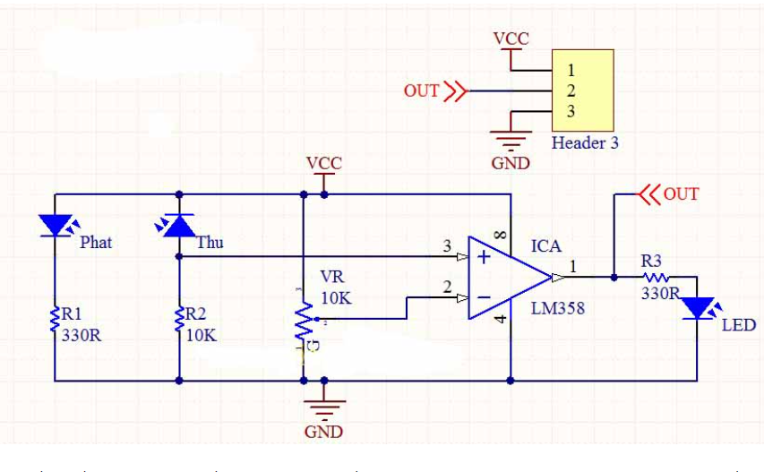

Cảm biến vật cản hồng ngoại có khả năng thích nghi với môi trường, có một cặp truyền và nhận tia hồng ngoại. Tia hồng ngoại phát ra một số tần số, khi phát hiện định hướng có vật cản (phản xạ), phản xạ vào đèn thu hồng ngoại, sau khi so sánh, đèn màu xanh sẽ sáng lên, đồng thời bắt đầu tín hiệu đầu số hiệu (một bậc tín hiệu).

Khoảng cách làm việc hiệu quả 2 ~ 5cm, điện áp làm việc là 3.3 V đến 5V. Độ sáng của vật cản biến hồng ngoại được điều chỉnh bằng chiết áp, dễ dàng lắp ráp, dễ sử dụng,…

Có thể sử dụng rộng rãi trong robot chướng ngại vật, chướng ngại vật và đường dò.

Thông số kỹ thuật:

* Sử dụng 1 led phát hồng ngoại.
* 1 led thu hồng ngoại.
* Led nguồn báo sáng.
* Biến trở điều chỉnh độ chỉnh VR vuông 10K.
* Chân AO - DO- GND – VCC.
* Điện áp hoạt động: 3.3 - 5VDC.
* D0 là tín hiệu ra 1, 0.
* Tích hợp biến trở chỉnh khoảng cách nhận biết vật cản.
* Kích thước: 3.2 x 1.4cm.
  1. Cảm biến siêu âm HC-SR04

2.4.1. IC Max232

Trên mạch công suất sử dụng IC MAX232 làm nhiệm vụ đệm. IC này sẽ lấy tín hiệu từ bộ điều khiển, khuếch đại biên độ lên mức ± 30V cấp nguồn cho bộ loa trên. IC này sẽ được đóng ngắt qua một transistor để hạn chế việc tiêu thụ dòng.

Sơ đồ chân IC MAX 232[4]

* 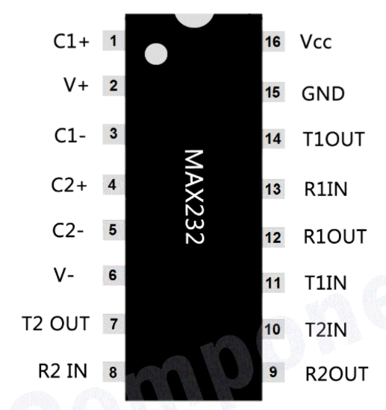C1+(Pin1): Chân 1 – Chân 6 được sử dụng cho tụ điện. Tụ điện trên Chân 2 – Chân 6 được sử dụng để lưu trữ Sạc và 2 Tụ khác được sử dụng để giải quyết vấn đề tiêu tán điện của các thiết bị TIA / EIA 32.

Hình 2.3: IC MAX232

* V+ (Pin2): Chân đầu ra bơm điện tích dương cho tụ.
* C1- (Pin3): Chân âm của tụ điện 1.
* C2+ (Pin4): Chân dương của tụ điện 2
* C2- (Pin5): Chân âm của tụ điện 2.
* V- (Pin6): Chân đầu ra bơm điện tích âm cho tụ.
* T2 OUT (Pin7): Nó là một đường nhập dữ liệu. Chân T2 được sử dụng để truyền dữ liệu từ RS232 đến MAX232.
* R2 IN (Pin8): Đây là đường xuất dữ liệu cho Max232. Chân R2 được sử dụng để gửi dữ liệu từ MAX232 đến RS232.
* R2 out (Pin9): R2 là chân đầu ra của MAX232. Nó được sử dụng để gửi dữ liệu từ MAX232 đến Thiết bị Truyền thông UART.
* T2 in (Pin10): Nó là một chân đầu vào của MAX232. Nó được sử dụng để nhận dữ liệu từ các thiết bị UART tới MAX232.
* T1 in (Pin11): Nó là một đầu vào giống như Pin 10. Nó cũng được sử dụng để nhận dữ liệu từ các thiết bị UART. Chân 11 được sử dụng trong trường hợp thiết bị UART thứ hai.
* R1 out (Pin12): R1 là một chân ra giống như Pin 9. Nó có cùng chức năng truyền cho các thiết bị UART nhưng nó chỉ được sử dụng trong trường hợp thiết bị UART thứ hai.
* R1 in (Pin13): R1 được sử dụng như một đường đầu vào. Nó cũng được sử dụng giống như Pin 8, để nhận dữ liệu từ “RS232” đến “MAX232”. Nó được sử dụng trong trường hợp có thiết bị RS232 thứ hai.
* T1 out (Pin14): T1 được sử dụng như một đường ra. Nó được sử dụng để gửi dữ liệu từ MAX232 đến RS232 giống như Pin 7. Nó chỉ được sử dụng trong trường hợp có nhiều Thiết bị RS232.
* GND (Pin15): Chân GND được sử dụng cho nối đất. Mọi thiết bị RS232 và UART đều nên dùng chung với GND.
* Vcc (Pin16): Vcc được sử dụng để cấp nguồn cho MAX232. Điện áp của nó không được quá 5 – 6V. Chủ yếu nguồn cung cấp 5V được sử dụng cho hoạt động bình thường của nó.
  + 1. Module cảm biến siêu âm HC-SR04

Cảm biến khoảng cách siêu âm HC - SR04 được sử dụng rất phổ biến để xác định khoảng cách vì rẻ và chính xác. Cảm biến sử dụng sóng siêu âm và có thể đo khoảng cách trong khoảng từ 2 - 300 cm, với độ chính xác gần như chỉ phụ thuộc vào cách lập trình.

VCC (5V), trig (chân điều khiển phát), echo (chân nhận tín hiệu phản hồi), GND (nối đất)

Thông số kĩ thuật của cảm biến siêu âm HC-SR04[5]:

* 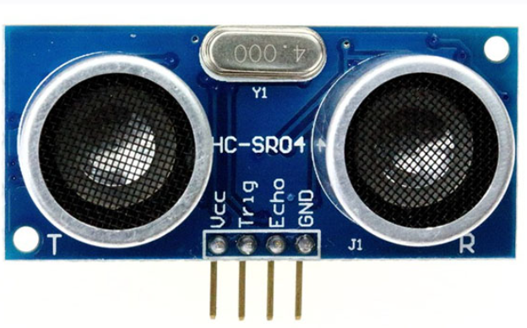Điện áp: DC 5V.

Hình 2.4: Cảm biến khoảng cách SR04

* Dòng hoạt động: < 2mA
* Mức cao: 5V.
* Mức thấp: 0V.
* Góc tối đa: 15 độ
* Khoảng cách: 2cm – 450cm (4.5m).
* Độ chính xác: 3mm.

Nguyên lí hoạt động:

Để đo khoảng cách, ta sẽ phát một xung rất ngắn (5 microSeconds - µs) từ chân Trig. Sau đó, cảm biến sẽ tạo ra một xung HIGH ở chân Echo cho đến khi nhận lại được sóng phản xạ ở pin này. Chiều rộng của xung sẽ bằng với thời gian sóng siêu âm được phát từ cảm biến và quay trở lại.

Tốc độ của âm thanh trong không khí là 340 m/s (hằng số vật lý), tương đương với 29,412 microSeconds/cm (106 / (340*100)). Khi đã tính được thời gian, ta sẽ chia cho 29,412 để nhận được khoảng cách.

Chức năng các chân của cảm biến siêu âm HC-SR04:

* VCC: 5V.
* TRIG: chân điều khiển phát.
* ECHO: chân nhận tín hiệu phản hồi.
* GND: nối đất.
  1. Mạch phát âm thanh.

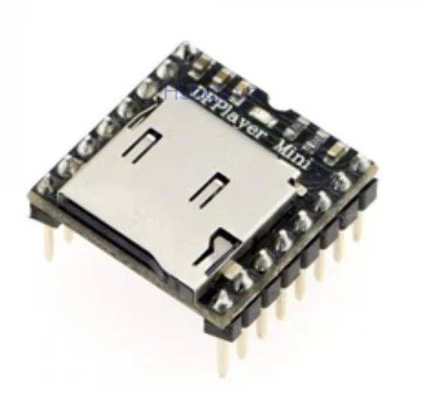Mạch phát âm thanh MP3 UART tích hợp Amply DFPlayer Mini có thiết kế nhỏ gọn được sử dụng để phát âm thanh MP3 qua thẻ nhớ MicroSD giao tiếp với Vi điều khiển qua giao tiếp UART, mạch có tích hợp Amply công suất nhỏ nên có thể kết nối trực tiếp với loa (< 2W) để thực hiện một số ứng dụng về phát âm thanh đơn giản[6].

Hình 2.5. Module mạch phát âm thanh

**Thông số kỹ thuật:**

* Điện áp sử dụng: 3.2~5VDC
* Chuẩn giao tiếp: UART hoặc có thể điều khiển trực tiếp qua các chân IO
* Tích hợp IC Amply công suất nhỏ YX8002A nên có thể nối trực tiếp với loa < 2W.
* Định dạng âm thanh hỗ trợ: MP3 và WAV
* Tốc độ lấy mẫu (Khz) ; 8 / 11.025 / 12 / 16 / 22.05 với ngõ ra 24 bit
* Hỗ trợ đầy đủ FAT16, FAT32, thẻ TF hỗ trợ tối đa 32Gb.
* Các file âm thanh có thể sắp xếp theo thư mục ( tối đa 100 mục ) , mỗi mục chứa tối đa 255 bài hát.
* Có thể điều chỉnh 30 mức Volume và 6 mức EQ.
  1. Mạch Buck LM2596

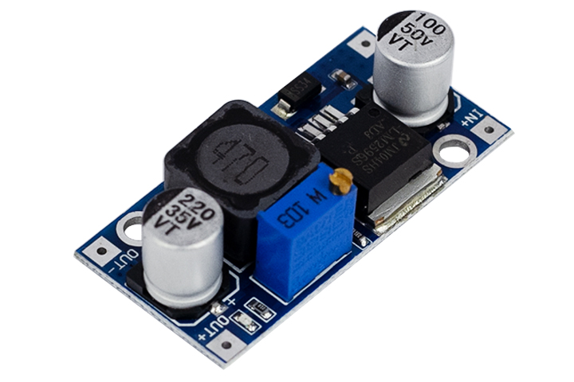Mạch giảm áp DC-DC Buck LM2596 3A có kích thước nhỏ gọn có khả năng giảm áp từ 30VDC xuống 1.5VDC mà vẫn đạt hiệu suất cao (92%), thích hợp cho các ứng dụng chia nguồn, hạ áp, cấp cho các thiết bị như camera, robot,... [9].

Hình 2.6: Mạch Buck LM2596

Thông số kỹ thuật:

* Điện áp đầu vào: Từ 3V đến 30V.
* Điện áp đầu ra: Điều chỉnh được trong khoảng 1.5V đến 30V.
* Dòng đáp ứng tối đa là 3A.
* Hiệu suất : 92%
* Công suất : 15W
* Kích thước: 45 (dài) * 20 (rộng) * 14 (cao) mm
  1. Động cơ RC Servo Futaba S3003

Động cơ servo là một thiết bị tự động có sử dụng lỗi cảm biến phản hồi âm để điều chỉnh hành động của một cơ cấu. Động cơ RC Servo là loại động cơ có tốc độ thấp, mô - men xoắn cao và có nhiều kích thước to nhỏ khác nhau tùy vào thiết bị.

Động Cơ Servo Futaba S3003 có các bánh răng được làm bằng nhựa và trọng lượng nhẹ, có cách điều khiển tương tự như các servo phổ biến trên thị trường, thích hợp cho các ứng dụng cần mức chi phí rẻ, trọng lượng nhẹ phù hợp với các dự án vừa và nhỏ

* + 1. Cấu tạo và nguyên lý hoạt động

*Cấu tạo của động cơ*

* Động cơ chính
* 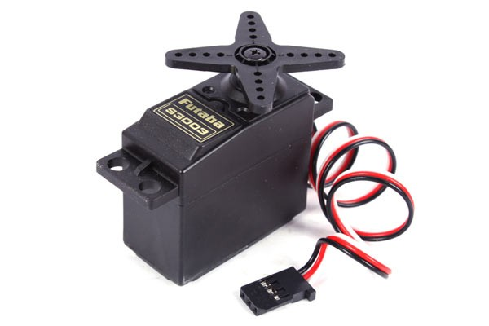Board điều khiển tín hiệu hồi tiếp

Hình 2.7: Servo Futuba S3003

* Dây nguồn (đỏ)
* Dây tín hiệu vào (vàng hoặc trắng)
* Dây mass (đen)
* Volt kế
* Trục/ bánh răng output
* Horn/Wheel/Arm gắn kèm
* Vỏ servo
* Chip điều khiển chính

Trong đó động cơ và vôn kế được nối với mạch điều khiển tạo thành mạch hồi tiếp vòng kín. Cả mạch và động cơ đều được cấp nguồn DC. Để quay động cơ tín hiệu số được gửi tới mạch điều khiển. Tín hiệu này sẽ khởi động động cơ thông qua chuỗi bánh răng nối với vôn kế. Vị trí của trục vôn kế cho biết vị trí trục ra của servo. Khi vôn kế đạt được vị trí yêu cầu thì mạch điều khiển sẽ tự động ngắt động cơ.

Thay vì quay liên tục như DC servo, động cơ RC servo được thiết kế quay với giới hạn trong khoảng 90, 180 và 270 độ.

*Nguyên lý hoạt động:*

Theo như nghiên cứu và giám sát cho thấy động cơ RC servo hoạt động dựa trên nguyên lý PWM. Cụ thể:

Servo sẽ đáp ứng một dãy xung số ổn định. Chi tiết hơn là mạch điều khiển sẽ đáp ứng một số tín hiệu ứng với các xung biến đổi từ 1-2ms. Các xung này sẽ được gửi đi 50 lần/ giây - đồng nghĩa với việc cung cấp xung mỗi 20ms một lần. Động cơ RC servo đòi hỏi 30- 60 xung/giây. Nếu số này quay không đáp ứng đủ điều kiện và quay quá thấp sẽ dẫn đến độ chính xác và công suất servo giảm.

Chiều dài (độ rộng) của các xung sẽ quyết định đến vị trí góc trục của động cơ:

* Độ rộng của xung 1.5ms thì cho trục động cơ quay đến vị trí góc 90 độ
* Độ rộng xung nhỏ hơn 1.5ms thì cho trục động cơ quay ở vị trí góc 0 độ.
* Độ rộng xung lớn hơn 1.5ms thì trục động cơ sẽ quay đến vị trí góc 180 độ.

Các servo khác nhau ở góc quay được cùng với tín hiệu 1 - 2ms thì các servo chuẩn được thiết kế để quay tới và lui từ 90 - 180 độ. Lúc này sẽ được cung cấp toàn bộ chiều dài xung. Hầu hết các servo đều có thể quay được 180 độ hay gần 180 độ.

Nếu cố khiến servo quay quá giới hạn cơ học thì trục ra của động cơ sẽ đụng vật cản bên trong khiến các bánh răng bị mài mòn. Nếu cứ để hiện tượng kéo dài lâu ngày động cơ bánh răng sẽ bị hủy.

* + 1. Ứng dụng

Các servo RC thường được sử dụng trong các hệ thống cơ khí khác nhau như: Hệ thống lái của xe hơi, các bề mặt điều khiển trên máy bay hay các bánh lái của một chiếc thuyền.

Ngoài ra còn được sử dụng trong các mô hình điều khiển bằng radio

* 1. Phần mềm thiết kế Altium Designer

Altium Designer trước kia có tên gọi quen thuộc là Protel DXP, là một trong những công cụ vẽ mạch điện tử mạnh nhất hiện nay. Được phát triển bởi hãng Altium Limited. Altium designer là một phần mềm chuyên nghành được sử dụng trong thiết kế mạch điện tử. Nó là một phần mềm mạnh với nhiều tính năng thú vị, tuy nhiên phần mềm này còn được ít người biết đến so với các phần mềm thiết kế mạch khác như Orcad hay Proteus

Hình 2.8: Altium Designer 22

Altium Designer có một số đặc trưng sau:

* Giao diện thiết kế, quản lý và chỉnh sửa thân thiện, dễ dàng biên dịch, quản lý file, quản lý phiên bản cho các tài liệu thiết kế.
* Hỗ trợ mạnh mẽ cho việc thiết kế tự động, đi dây tự động theo thuật toán tối ưu, phân tích lắp ráp linh kiện. Hỗ trợ việc tìm các giải pháp thiết kế hoặc chỉnh sửa mạch, linh kiện, netlist có sẵn từ trước theo các tham số mới.
* Mở, xem và in các file thiết kế mạch dễ dàng với đầy đủ các thông tin linh kiện, netlist, dữ liệu bản vẽ, kích thước, số lượng…
* Hệ thống các thư viện linh kiện phong phú, chi tiết và hoàn chỉnh bao gồm tất cả các linh kiện nhúng, số, tương tự…
* Đặt và sửa đối tượng trên các lớp cơ khí, định nghĩa các luật thiết kế, tùy chỉnh các lớp mạch in, chuyển từ schematic sang PCB, đặt vị trí linh kiện trên PCB.
* Mô phỏng mạch PCB 3D, đem lại hình ảnh mạch điện trung thực trong không gian 3 chiều, hỗ trợ MCAD-ECAD
* Hỗ trợ thiết kế PCB sang FPGA và ngược lại.

Từ đó, chúng ta thấy Altium Designer có nhiều điểm mạnh so với các phần mềm khác như đặt luật thiết kế, quản lý đề tài mô phỏng dễ dàng…

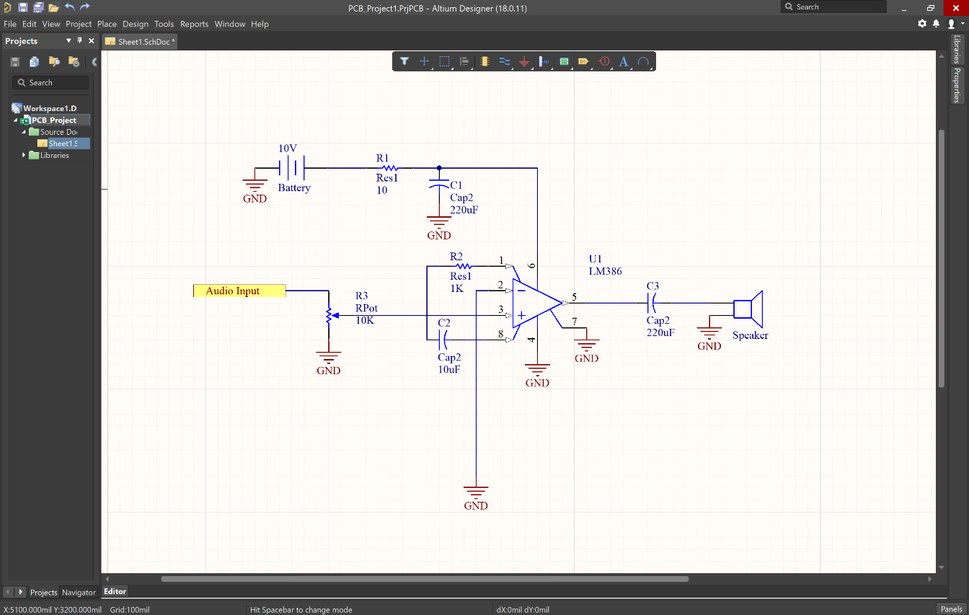

Hình 2.9: Một cử số giao diện Altium Designer

Việc thiết kế mạch điện tử trên phần mềm altium designer có thể được tóm tắt gồm các bước như sau:

* Đặt ra các yêu cầu bài toán.
* Lựa chọn linh kiện.
* Thiết kế mạch nguyên lý.
* Lựa chọn các chân linh kiện để chuyển sang mạch in Update mạch nguyên lý sang mạch in.
* Lựa chọn kích thước mạch in Sắp sếp các vị trí các loại linh kiện như điện trở , tụ điện, IC...
* Đặt kích thước các loại dây nối.
* Đi dây trên mạch.
* Kiểm tra toàn mạch.
  1. Phần mềm Arduino IDE

Sử dụng phần mềm Arduino IDE để lập trình cho Arduino Nano.

Arduino IDE là môi trường để lập trình và nạp code cho các dòng Arduino. Arduino IDE được xây dựng trên miền nền tảng Java nên hỗ trợ hầu hết các hệ điều hành hiện nay.

Arduino IDE là một phần mềm với một mã nguồn mở, được sử dụng chủ yếu để viết và biên dịch mã vào module Arduino. Nó bao gồm phần cứng và phần mềm. Phần cứng chứa đến 300,000 board mạch được thiết kế sẵn với các cảm biến, linh kiện. Phần mềm giúp bạn có thể sử dụng các cảm biến, linh kiện ấy của Arduino một cách linh hoạt phù hợp với mục đích sử dụng[8].

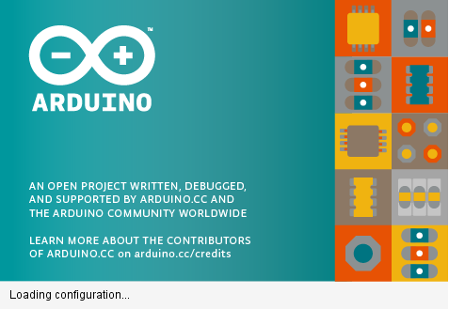

Hình 2.10: Giao diện Arduino IDE

Khi người dùng viết mã và biên dịch, IDE sẽ tạo file Hex cho mã. File Hex là các file thập phân Hexa được Arduino hiểu và gửi đến bo mạch bằng cáp USB. Mỗi bo Arduino đều được tích hợp một bộ vi điều khiển, bộ vi điều khiển sẽ nhận file Hex và chạy theo mã được viết.

Giao diện của Arduino IDE được chia thành 3 vùng chính:

Vùng 1: Các phím chức năng được nêu như bảng …:

Bảng 2‑1: Bảng chức năng của Altium Designer

|  |  |
| --- | --- |
| Icon | Chức năng |
|  | Biên dịch chương trình soạn thảo để kiểm tra các lỗi. |
|  | Biên dịch và upload chương trình đang soạn thảo. |
|  | Mở một trang soạn thảo mới. |
|  | Mở các chương trình đã lưu. |
|  | Lưu chương trình đang soạn thảo. |
|  | Mở cửa sổ Serial Monitor để gửi và nhận dữ liệu giữa máy tính và board vi điều khiển. |

Vùng 2: Cửa sổ để viết chương trình

* Chương trình Code sẽ được viết tại đây. Ở đây có hai hàm quan trọng là setup() và loop().
* Hàm setup() được khởi chạy một lần duy nhất. Chức năng của hàm này dùng để khởi tạo các biến, khai báo chức năng các chân, khởi tạo các thông số bán đầu
* Hàm loop() là nơi chương trình được chạy lặp đi lặp lại đến khi ngắt vi điều khiển.
* Các dấu “//” dùng để tạo chú thích, giúp cho việc đọc code được dễ dàng hơn
* Trong lập trình có phân biệt ký tự hoa, thường, tuyệt đối phải đánh chích xác, đồng thời cuối mỗi câu lệnh cần phải có dấu chấm phẩy (;), trừ lệnh khai báo thư viện.

Vùng 3: Hiển thị các thông tin liên quan đến chương trình

Là cửa sổ để hiển thị về việc build chương trình, nạp chương trình thành công xuống vi điều khiển và các cảnh báo khác liên quan đến chương trình và điều khiển của chúng ta. Lưu ý, mọi thông báo và trạng thái của cả quá trình viết chương trình (write code), xây dựng chương trình (build code) và nạp chương trình (program code) đều được hiển thị tại đây. Cửa sổ này được gọi là cửa sổ debug.

* 1. Kết luận chương 2

Chương 2 nói về việc sử dụng các thiết bị, các phần mềm và các công cụ đã dùng trong quá trình hoàn thành sản phẩm và các kiến trúc tổng quan phục vụ cho việc giải bài toán được đặt ra. Cùng với đó, chương 2 giới thiệu cũng như cách sử dụng các công cụ để lập trình và debug chương trình vi điều khiển Arduino Nano

# THIẾT KẾ HỆ THỐNG

* 1. Thiết kế sơ đồ khối thùng đựng rác thông minh
     1. Yêu cầu

Hệ thống hoàn thiện đảm bảo các chức năng đóng mở tự động của thùng rác, màn hình LCD hiển thị các thông báo về trạng thái của thùng rác. Khi rác đã đầy thì không cho mở thùng bằng cách tự động. Phải dùng nút gạt dưới thùng để mở ra lấy rác

Mô hình hoạt động đảm bảo:

* Hệ thống đọc giá trị cảm biến chính xác.
* Thiết bị đầu ra nhận và thực hiện lệnh chính xác.
* Hoạt động ổn định, không gặp sự cố trong quá trình hoạt động.
* Gọn nhẹ và tiết kiệm chi phí.
  + 1. Sơ đồ khối

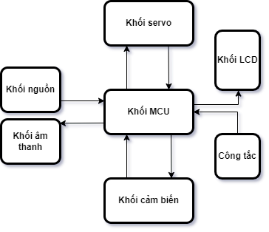Sơ đồ khối của thùng đựng rác thông minh bao gồm 6 khối chính:

Hình 3.1: Sơ đồ khối của hệ thống

* Khối nguồn: Cung cấp năng lượng hoạt động cho khối vi điều khiển, khối cảm biến, khối servo và khối LCD
* Khối vi điều khiển: Là một thiết bị có khả năng nhận và lập trình xử lý được các tín hiệu theo yêu cầu đầu vào của hệ thống, đồng thời xuất được các tín hiệu ra theo yêu cầu.
* Khối cảm biến: Thực hiện đo các giá trị và đưa thông tin vào khối vi điều khiển.
* Khối servo: Là khối thực hiện yêu cầu đầu ra của vi điều khiển đóng nắm và mở nắm
* Khối công tắc: Chuyển chế độ khi thùng rác đầy để lấy rác
* Khối LCD: Hiển thị các thông tin về trạng thái của thùng rác qua LCD
* Khối âm thanh: Phát các âm thanh “Xin cảm ơn”, xin bỏ rác vào thùng
  1. 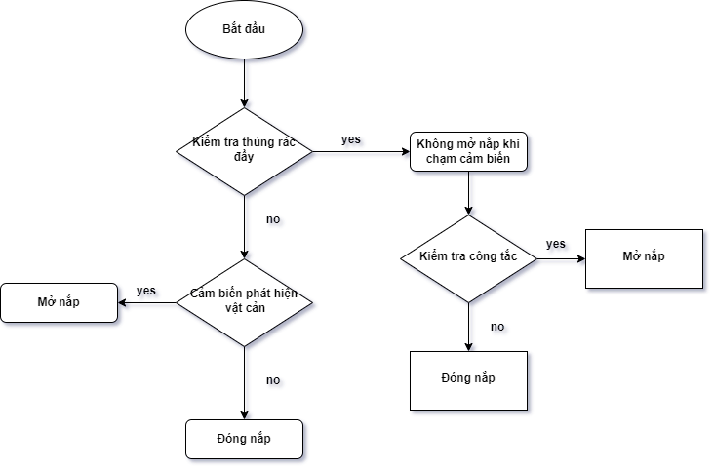Lưu đồ thuật toán

Hình 3.2: Lưu đồ thuật toán

* 1. Sơ đồ nguyên lý trên phần mềm Altium Designer



Hình 3.3: Sơ đồ nguyên lý toàn mạch

* + 1. Khối xử lý trung tâm (MCU)

Sử dụng Aduino Nano để điều khiển toà n bộ hoạt động của hệ thống.

* VIN và GND : Cấp nguồn 5V từ khối nguồn

Hình 3.4: Khối xử lý trung tâm

* D6: Đầu vào cảm biến hồng ngoại
* D7: Đầu vào công tắc ở chân D7
* D5 và D4: Đầu vào cảm biến siêu âm chân TRIG và ECHO.
* D9 và D10: Đầu ra của Servo
* A4 và A5: Đầu ra LCD dạng I2C chân SDA và SCL
  + 1. Khối nguồn và ổn áp nguồn

****Mạch sử dụng nguồn điện 12V cấp vàp Module nguồn LM2569.

Hình 3.5: Khối nguồn

Module nguồn LM2569 có tác dụng biến đổi nguồn cấp 12V về 5V để cấp cho Arduino Nano và các cảm biến, động cơ Servo…

* + 1. Khối LCD

LCD giao tiếp với vi điều khiển ESP32 thông qua chuẩn giao tiếp I2C với 2 chân SDA và SCL, GND và VCC dùng để cấp nguồn cho LCD và làm tham chiếu cho sự truyền nhận dữ liệu của ESP32 và màn hình.

Màn hình LCD giúp hiển thị các thông số của thùng rác một cách thuận tiện như: báo ra màn hình thùng rác đã đầy, báo ra màn hình một số dòng chữ về bảo vệ môi trường, vứt rác đúng nơi quy định …

* + 1. Khối SR04

Khối cảm biến SR04 giao tiếp với vi điều khiển thông qua 2 chân TRIG và ECHO.

Hình 3.6: Khối SR-04

Pin TRIG (hay còn gọi là chân kích hoạt) được sử dụng để kích hoạt các xung âm thanh siêu âm. Pin ECHO có tác dụng tạo ra một xung khi nhận được tín hiệu phản xạ. Độ dài của xung tỷ lệ thuận với thời gian phát hiện tín hiệu truyền.

* + 1. Khối Servo

Quyết định trạng thái hoạt động đóng nắp và mở nắp của thùng rác. Khối Servo được cấp nguồn 5v và được điều khiển thông qua các chân PWM của vi xử lý. Động cơ Servo là loại động cơ có thể điều khiển được chính xác vị trí. Do đó việc nâng hạ nắp của thùng rác yêu cầu có khối Servo này.

* + 1. Khối cảm biến vật cản

Cảm biến vật cản được sử dụng là cảm biến hồng ngoại

Cảm biến sử dụng sự thu phát của 2 mắt hồng ngoại để phát hiện vật cản, khi đến gần thì cảm biến sẽ đưa tín hiệu vào vi điều khiển để điều khiển các thiết bị khác

* + 1. Khối giao tiếp DFPlayer Mini

Sử dụng USART mềm để giao tiếp với module DFPlayer Mini

Hình 3.7: Khối giao tiếp DFPlayer Mini

Module DFPlayer Mini đọc nhạc ở thẻ nhớ SD và được điều khiển thông qua USART ở trên vi điều khiển gửi xuống nhằm phát các đoạn nhạc theo ý của người vận hành

* + 1. Khối mở rộng

Mở rộng các đầu ra để phục vụ cho quá trình phát triển sản phẩm sau này:

* Nguồn ra 5v: Cấp nguồn cho các thiết bị 5v
* Header 10 chân: Nối với các chân không sử dụng của Arduino Nano

Hình 3.8: khối mở rộng

* 1. Sơ đồ mạch in (PCB)

Sử dụng phần mềm Altium Designer 21.2.1 để thiết kế mạch in (PCB) cho đề tài:

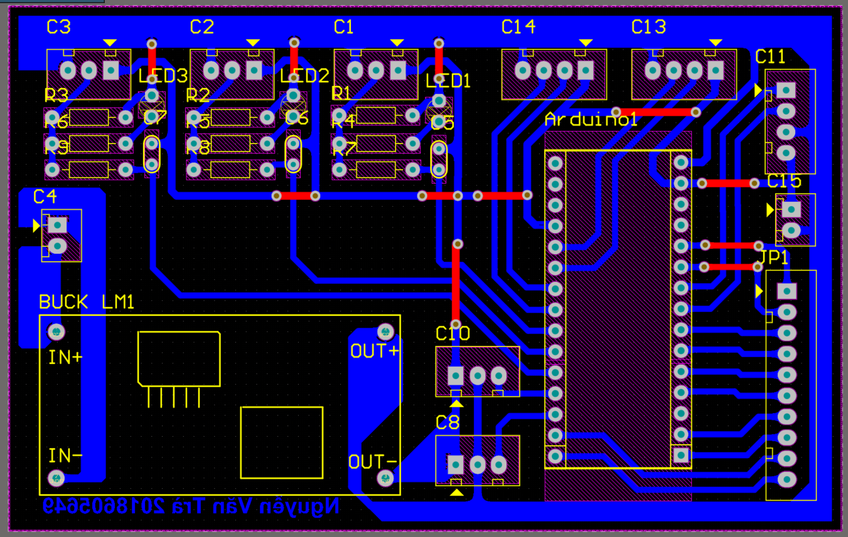

Hình 3.9: Sơ đồ mạch in PCB

* 1. Kết luận chương 3.

Hoàn thành việc thiết kế mạch nguyên ly cho toàn hệ thống. Xuất mạch in PCB và thực hiện bước tiếp theo hàn mạch hoàn thành hộp điều khiển hệ thống. Thiết kế phần mềm điều khiển bằng cách vẽ lưu đồ thuật toàn của các chế độ hoạt động.

Việc thiết kế mạch thực tế phải tính tới các phần cách ly để không bị nhiễu tới các khối khác, đặc biệt là khối vi điều khiển. Mạch chủ yếu lắp trong các khu vực ngoài trời, vì vậy mạch phải được thiết kế để chống chịu trong môi trường khắc nhiệt như: Độ ẩm cao, có nhiều xung gây nhiễu, ảnh hưởng bởi thời tiết.

# Kết luận và hướng phát triển đề tài

* 1. Một số hình ảnh thực tế của hệ thống

Sản phẩm sau khi hoàn thành:

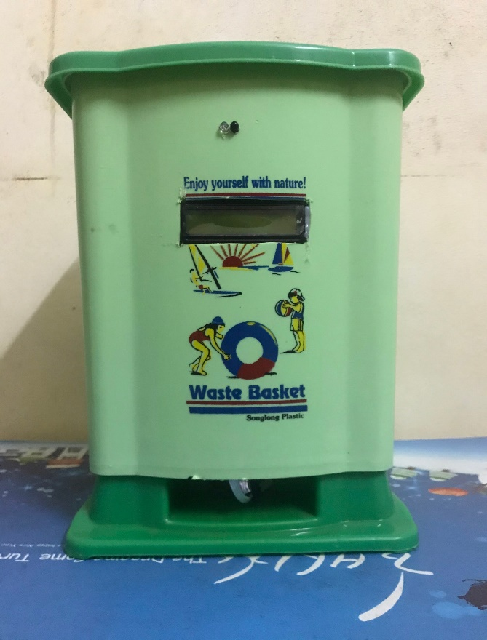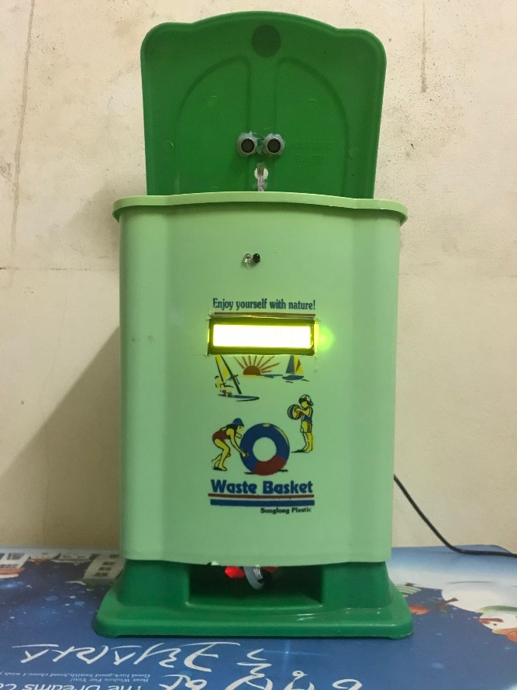Mặt trước sản phẩm gồm LCD và cảm biến hồng ngoại phát hiện vật cản.

Mặt sau của sản phẩm có gắn Servo để nâng hạ nắp thùng rác tự động khi che tay vào cảm biến hồng ngoại

Mạch điều khiển được gắn dưới chân của thùng rác:

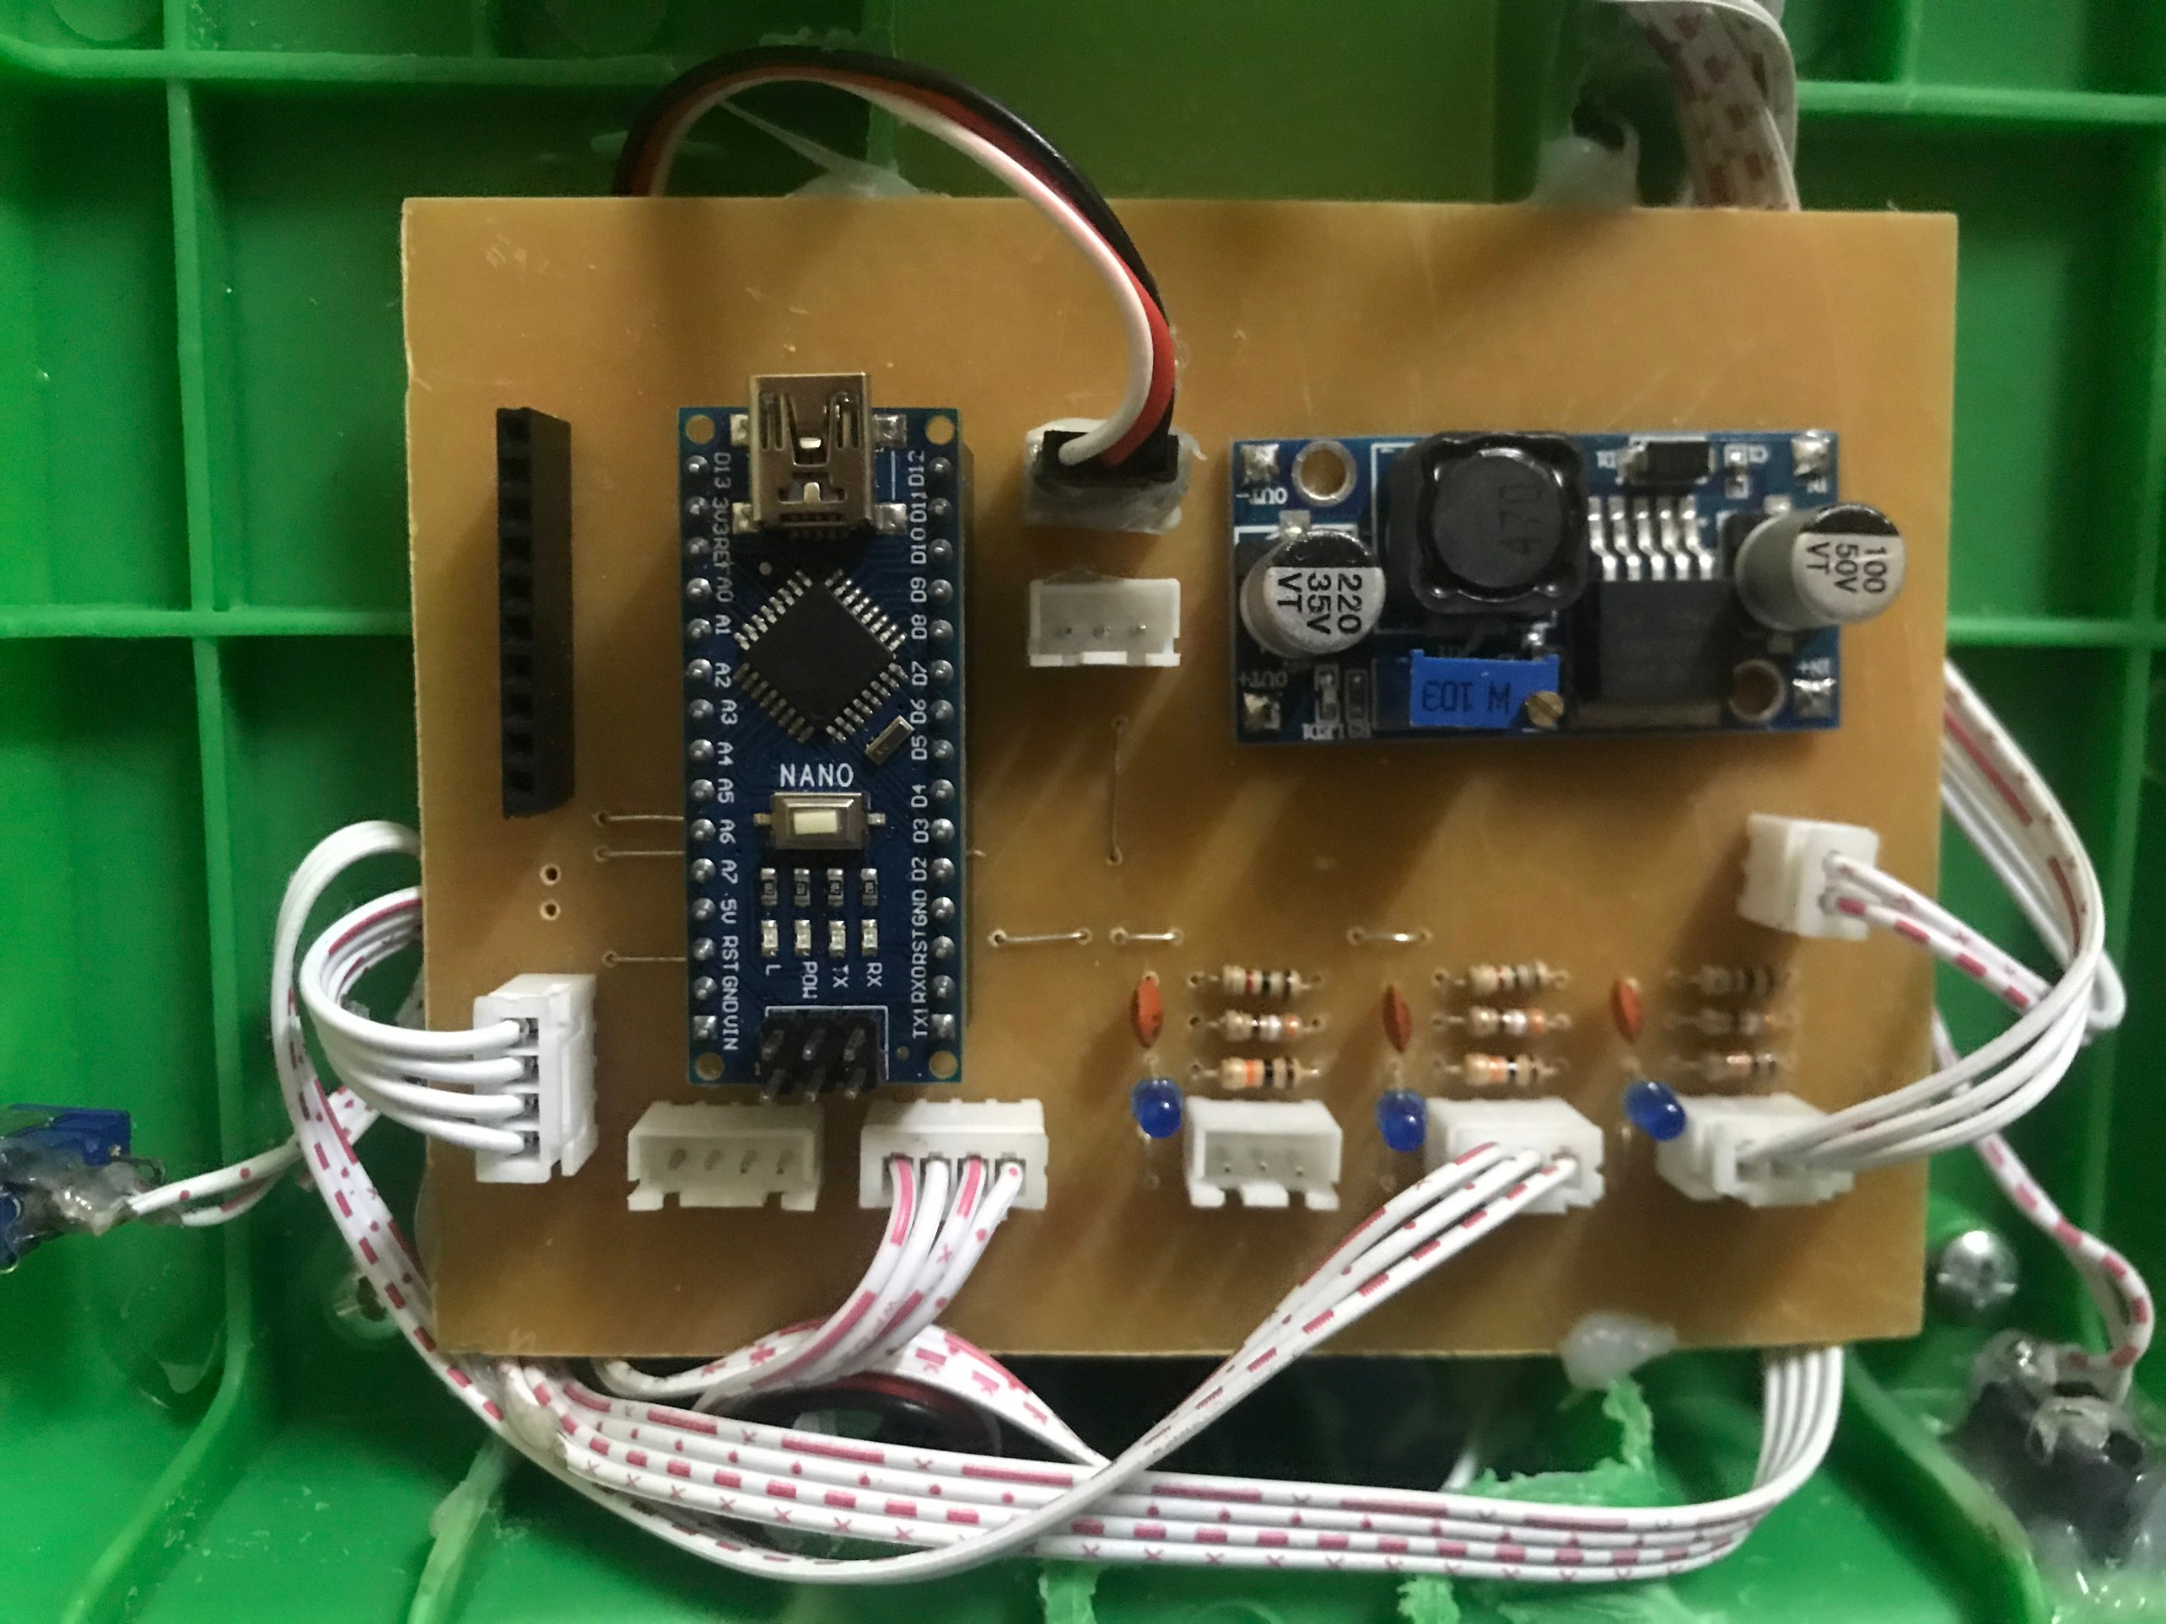

* 1. Kết quả thực nghiệm

Mô hình chạy ổn định với các chức năng cơ bản như là: Tự động mở nắp, tự động đóng nắp, báo đầy không chỉ qua LCD mà còn phát ra âm thanh.

* Khi thùng rác mở: Âm thanh phát ra “ Xin hãy bỏ rác vào thùng”
* Khi thùng rác đóng: Âm thanh phát ra “Xin cảm ơn”, màn hình LCD cũng hiện dòng chữ tương tự
* Khi thùng rác đã đầy: Nếu muốn bỏ vật vào, thùng rác không mở nắp mà có âm thanh phát ra “Thùng rác đã đầy”

Mô hình được thiết kế cứng cáp và an toàn khi sử dụng với sự đáp ứng nhanh khi muốn mở nắp. Việc đóng nắp có ít tiếng động và không bị đóng đột ngột. Loa phát tín hiệu phát ra âm thanh to, không bị rè trong quá trình phát âm thanh. Màn hình LCD hiển thị chữ rõ ràng, không bị loạn chữ hoặc số …

* 1. Tính năng và hiệu quả sử dụng sản phẩm

Chức năng hiện đại

Cảm ứng hồng ngoại giúp bạn mở thùng không cần dùng tay hay chân, khả năng hút ẩm tránh vi khuẩn lây lan, an toàn cho sức khỏe. Có LCD và âm thanh để thông báo

Đảm bảo vệ sinh sạch sẽ

Ngăn chặn những mùi hôi và các loại côn trùng như ruồi, gián, muỗi,... phát triển. Khi sử dụng, không cần chạm tay vào thùng rác nên sẽ tránh được sự lây lan vi khuẩn.

Nâng cao ý thức bảo vệ môi trường

Khi có nhiều trẻ nhỏ, bạn có thể dạy bé cách bỏ rác nhanh chóng và dễ dàng, hay một số người không thích dùng tay hay chân để vứt rác.

* 1. Tính ứng dụng, mức độ an toàn và tác động của sản phẩm thiết kế tới môi trường, kinh tế và xã hội

Thùng rác là thứ không thể thiếu đối với mỗi gia đình và bên ngoài công cộng. Do vậy thùng rác càng trở nên thông minh thì việc vứt bỏ rác thải sẽ trở nên đúng quy tắc hơn và nhanh hơn.

Nếu được ứng dụng rộng rãi, thùng rác thông minh có thể giúp bảo vệ môi trường, giúp mọi người có ý thức chung để giữ gìn môi trường sống. Ngoài ra hệ thống còn giúp người thu gom rác dễ dàng thu gom, dễ dàng sử dụng mà không gặp bất kỳ trở ngại nào.

Ngoài những lợi ích trên, sản phẩm được ứng dụng rộng rãi sẽ giảm được rất nhiều chi phí và nhân lực cho việc dọn rác thải và thu gom rác thải. Việc thu gom rác thải trở nên chuyên nghiệp hơn và ít vất vả hơn cho người thu gom. Kết hợp với các hệ thống khác về môi trường sẽ cho kết quả tốt hơn và tạo ra được nhiều hệ thống có tính ứng dụng cao hơn.

* 1. Hướng dẫn sử dụng sản phẩm

Bước 1: Cấp nguồn cho thùng rác bằng 1 adapter 12V với jack DC 5.5

Bước 2: Nếu muốn bỏ rác vào thùng, che tay vào mắt cảm biến để thùng rác mở ra

Bước 3: Thùng rác sẽ tự đóng lại sau 5s

Bước 5: Nếu thùng rác đã đầy thì khi che tay vào mắt cảm biến, thùng rác sẽ không mở ra nữa và phát ra âm thanh: Thùng rác đã đầy

Bước 6: Gạt công tắc gạt dưới chân của thùng rác để thùng rác tự động mở nắp và lấy rác ra ngoại

Bước 6: Gạt lại công tắc để thùng rác tự động đóng mở theo yêu cầu

* 1. Hướng phát triển của đề tài

Hướng phát triển đề tài:

Ứng dụng mô hình IOT vào nhiều thùng rác, hình thành hệ thống quản lý thông minh cho một khu vực.

* Phát triển mô hình vơi quy mô lớn hơn, tính linh hoạt cao hơn.
* Thùng rác thông minh tự động di chuyển, đổ rác đến nơi đã quy định.
* Phân loại rác thải nhanh chóng, từng loại rác thải khác nhau.
* Sử dụng năng lượng mặt trời làm năng lượng chính cho hệ thống.
* có tính năng khử mùi, chống côn trùng tự động gói rác khi đầy.
* Nhận diện và Phân loại chất hữu cơ vô cơ

Sử dụng nhiều loại cảm biến, giúp hệ thống có nhiều tính năng hơn. Các cảm biến cũng có thể cảm nhận được chuyển động đột ngột hoặc rung lắc để tự động kích hoạt các cảnh báo.

Với tính năng kiểm soát lượng rác thải trong thùng rác cảm biến, người dùng dễ dàng kiểm soát để đổ rác, thay túi rác.

# TÀI LIỆU THAM KHẢO

[1] DailyMay. 2018. “Tổng quan về Ardunio”. Truy cập ngày 12/4. https://dailymayvesinh.com/arduino-la-gi.html. (Dailymay 2018).

[2] Dientutuonglai. 2019. “Tổng quan về Ardunio”. Truy cập ngày 14/4. https://dientutuonglai.com/gioi-thieu-arduino-nano.html. (Điện tử tương lai 2018).

[3] Ritech. 2018. “IC LM393”. Truy cập ngày 12/4. https://ritech.com.vn/tim-hie%CC%89u-ve-ic-lm393/. (Ritech 2018).

[4] Dientutuonglai. 2019. “IC Max232”. Truy cập ngày 14/4. https://dientutuonglai.com/tim-hieu-ic-max232.html. (Điện tử tương lai 2019).

[5] Arduino. 2020. “Tổng quan về Ardunio”. Truy cập ngày 18/4. http://arduino.vn/bai-viet/233-su-dung-cam-bien-khoang-cach-hc-sr04. (Arduino 2020).

[6] Hshop. 2020. “Mạch phát âm thanh USB”. Truy cập ngày 30/4. <https://hshop.vn/products/mach-phat-omthanh-mp3-ket-hop-amply-dfplayer-mini>. (HsShop 2020).

[7] Deviot. 2021. “Giao tiếp I2C”. Truy cập ngày 25/4.

<https://deviot.vn/blog/giao-tiep-i2c.05019305>. (Deviot 2021).

[8] Thế giới di động. 2021. “Arduino IDE”. Truy cập ngày 3/5.

<https://www.thegioididong.com/game-app/arduino-ide-phan-mem-lap-trinh-arduino-mien-phi-da-nen-235232>. (Thegioididong 2021).

[9] Hshop. 2020. “Mạch Buck LM2596”. Truy cập ngày 3/5.

https://hshop.vn/products/mach-giamop-dc-lm2596-3a. (HsShop 2020).

# PHỤ LỤC

#define echoPin 4 // attach pin D2 Arduino to pin Echo of HC-SR04

#define trigPin 5 //attach pin D3 Arduino to pin Trig of HC-SR04

#include <Servo.h>

#include <LiquidCrystal_I2C.h>

//mp3

#include "SoftwareSerial.h"

#include "DFRobotDFPlayerMini.h"

// Use pins 2 and 3 to communicate with DFPlayer Mini

static const uint8_t PIN_MP3_TX = 2; // Connects to module's RX

static const uint8_t PIN_MP3_RX = 3; // Connects to module's TX

SoftwareSerial softwareSerial(PIN_MP3_RX, PIN_MP3_TX);

DFRobotDFPlayerMini player;

//khai bao cac servo su dung

Servo servo1;

LiquidCrystal_I2C lcd(0x27, 16, 2); //lcd i2c 16x2

// defines variables

long duration; // variable for the duration of sound wave travel

int distance = 11;

int servoPin = 10;

int sensorPin = 8;

int modePin = 7;

int nguongFull = 10;

void setup() {

pinMode(trigPin, OUTPUT); // Sets the trigPin as an OUTPUT

pinMode(echoPin, INPUT); // Sets the echoPin as an INPUT

pinMode(echoPin, INPUT); // Sets the echoPin as an INPUT

Serial.begin(9600); // // Serial Communication is starting with 9600 of baudrate speed

//mp3

softwareSerial.begin(9600);

// Start communication with DFPlayer Mini

if (player.begin(softwareSerial)) {

Serial.println("OK");

}

Serial.println("Ultrasonic Sensor HC-SR04 Test"); // print some text in Serial Monitor

Serial.println("with Arduino UNO R3");

servo1.attach(servoPin);

servo1.write(0);

//lcd init

lcd.init();

// bat led nen

lcd.backlight();

}

bool flagFull = false;

void loop() {

if(digitalRead(modePin) == LOW)

{

if(digitalRead(8) == LOW && distance >= nguongFull)

{

// for(int i = 0; i < 180; i++)

// {

servo1.write(180);

// }

lcd.setCursor(0, 0);

lcd.print("Bo rac vao thung");

player.volume(30);

player.play(1);

delay(4000);

lcd.setCursor(0, 1);

lcd.print("Xin cam on ! ");

delay(2000);

player.volume(30);

player.play(2);

delay(1000);

}

else

{

readDistance(distance);

if(distance < nguongFull)

{

lcd.setCursor(0, 0);

servo1.write(0);

lcd.print("Thung rac da day");

lcd.setCursor(0, 1);

lcd.print("Vui long do rac");

if(digitalRead(8) == LOW)

{

player.volume(30);

player.play(3);

delay(3000);

}

}

else

{

flagFull = false;

lcd.setCursor(0, 0);

lcd.print("Bo rac vao thung");

lcd.setCursor(0, 1);

lcd.print("Xanh-Sach-Dep ");

servo1.write(0);

readDistance(distance);

Serial.println(distance);

}

}

}

else

{

lcd.setCursor(0, 0);

//in ra man hinh

lcd.print("Thung rac da day");

lcd.setCursor(0, 1);

//in ra man hinh

lcd.print("Vui long do rac");

servo1.write(180);

}

}

void readDistance(int &distance)

{

digitalWrite(trigPin, LOW);

delayMicroseconds(2);

digitalWrite(trigPin, HIGH);

delayMicroseconds(10);

digitalWrite(trigPin, LOW);

duration = pulseIn(echoPin, HIGH);

distance = duration * 0.034 / 2;

delay(200);

}